VGA工业相机使用操作说明书
200万像素高清VGA工业相机有可移动8条横线和8条竖线，可通过菜单选用其中1到8条,VGA输出最高分辩率为1920X1080 60Hz。为了确保安全，请详细阅读操作说明。
包装部件：工业相机主机一台，12V或5V DC电源一个，使用操作说明书一份。
接口和按键功能：
VGA OUT：显示器数据线接口
5V/12V DC IN：12V/5V DC电源接口
POWER：电源键（长按）/关闭,打开十字线显示(短按)
MENU：主菜单键
▲：选项光标上移/线选择
▼：选项光标下移/线选择
- ：选项的数值减/线移动
+ ： 选项的数值加/确定/线移动
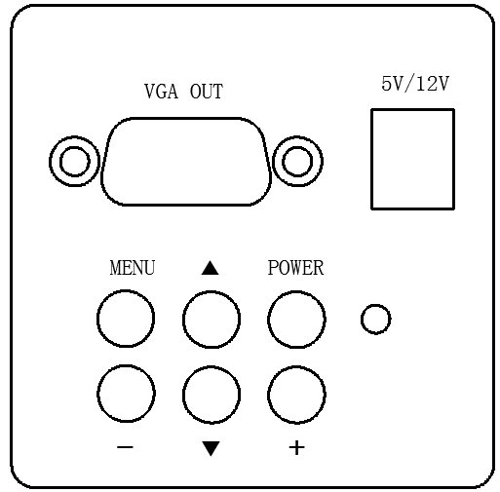

安装：
工业镜头安装在相机的CS接口，VGA OUT接口和显示器数据线连接，5V/12V 接口和 5V/12V DC电源线连接，通上电后指示灯为绿色，说明相机已经正常工作。
菜单操作：
按一次MEMU键就会打开主菜单，再按一次MEMU键就关闭主菜单。打开主菜单后，可以看到图像参数、功能设置、分辨率等子菜单。通过▲/▼键来移动光标去选择要进入的子菜单，再按+键进入光标所指向的子菜单。如果进入主菜单后会看到有很多菜单项：亮度、清晰度，色饱和度，自动曝光,自动白平衡,一键白平衡等,用+/-键来调节数值。如果入进的是功能设置子菜单可以看到菜单项有：语言选择、垂直镜像,同屏对比,垂直线,水平线，线颜色,线宽,等;用+/-键来选择或取消选择该选项。要反回主菜单只要进入退出项就可以了。
十字线移动操作：
菜单关闭后，通过▲/▼键来选择要移动的线，可移动线的颜色是不同于其它的线颜色。再用+/-键来上下或左右移动可移动线。短按POWER键,快捷关闭,打开十字线显示.
调最佳图像效果几种方法:
1,打开主菜单->找到"一键白平衡"在镜头下放一张白纸,用+键来触发.
2,打开主菜单->找到"亮度"，“红”，“绿”，“蓝”->用+/-键来调数值.
3,打开主菜单->找到"自动曝光",用+键去掉勾选,再调LED光源的亮度.
4,如果所看的物体注重细节方面,进入主菜单->找到"清晰度"用+/-键来调大数值.
5,如果以上方法,参数调乱了,找到"默认值",再用+键来触发,这时参数灰复出厂到状态.
常见问题和解决方法：
1，指示灯为绿色,显示器没有图像.长按住▼键不放5秒.
2,液晶显示器显示画面不全,有黑边,请按显示器上的AUTO按键.
3,镜头或成像元件有灰尘，请用无水酒精（无水乙醇）清洗或用眼镜布擦掉。
相机参数：
1,成像元件200万1/2.7英寸CMOS，有效像素1920X1080，清晰度900线。
2,分辨率：800X600,1024X768,1280X1024，1600X1200，1366X768，1440X900，1920X1080。
3,图像帧率：15FPS,30FPS,45FP可选, 默认30FPS。
2,采用CS镜头接口，可以选用任意CS接口的镜头。
3,电源输入：+5V/12 DC允许偏差10%,最大工作电流350mA/150mA，待机电流100mA以下。
4,灰复出厂设置：按住POWER(电源键)不放，再插上电源，然后放开电源键.

